CAPTEUR DE FORCE (+/-5N)
M12P309 POUR ORPHY GTI, GTI2 et GTS2

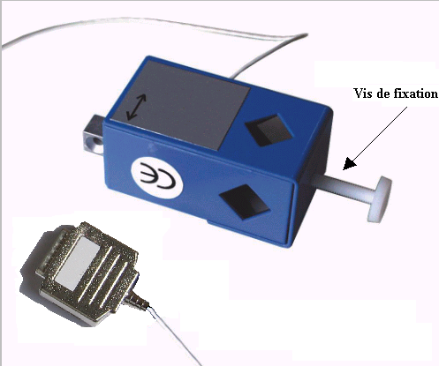

Description

Ce capteur permet d’effectuer des relevés de force dans la gamme +/-5 N avec les interfaces ORPHY GTI, GTS2 et GTI2.
Ce capteur est directement reconnu par le logiciel d’exploitation.
Son étalonnage se fera à l’aide du logiciel.
Il délivre une tension proportionnelle à la force exercée sur le capteur selon l’équation :

Force (N) = 0.5 * Tension (Volt)

Longueur du câble : environ 1m50
Linéarité : 0.5%
Précision : +/-1%
Température d’utilisation : 0 à 70 °C

Recommandations

Eviter d’appliquer des forces supérieures à 30N sur le capteur.

ATTENTION

Il est nécessaire d’utiliser un logiciel d’exploitation qui reconnaît et gère ce capteur afin de pouvoir faire son étalonnage.

